桃園市立青埔國中 110學年度第1學期 九年級社會補考試卷(題庫)
領域  （科目） | 社會 | 範圍 | 社會第五冊全 |  |  | 得分
班級 | 年 班 | 姓名 |  | 座號
選擇題 (共25題，一題4分)
- （ ）某部落的主要維生方式如下：「焚燒草木以闢地耕種，將灰燼充作肥料以利作物生長，待地力用盡則另遷他處耕種。」該部落分布地區的氣候圖最接近下列何者？
(A)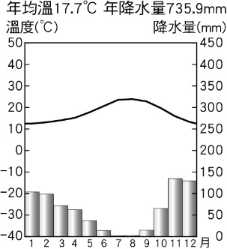 (B)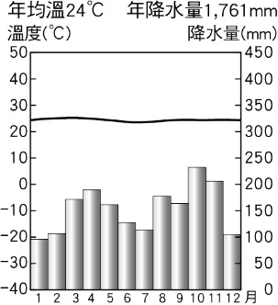 (C)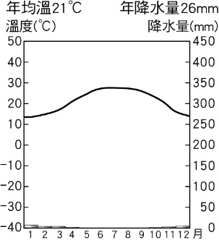 (D)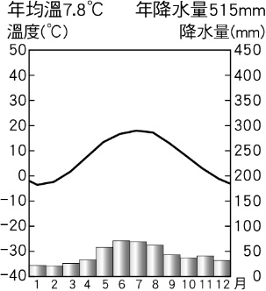
- （ ）現今非洲許多國家的國內政治及經濟活動，深受早期殖民母國影響，形成該地區國家的發展問題。請問：這些殖民母國當時以掠奪非洲哪些資源為主要目標？ (甲)人力資源 (乙)漁業資源 (丙)農、礦資源 (丁)林業資源 (A)甲乙 (B)甲丙 (C)乙丙 (D)丙丁
- （ ）附圖是瑞士某知名品牌的巧克力，其外型係以當地且維諾峰(馬特峰)的山峰為靈感設計而成。請問：該商品的原料作物種植，最可能來自下列哪一個地區？ (A)非洲西部 (B)西亞地區 (C)中國東部 (D)紐西蘭北島
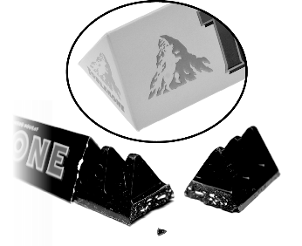
- （ ）歐洲三面環海，南歐及北歐兩個分區多半島，因為海洋與陸地交錯分布，使海灣得以深入內陸地區，而有利於航運與貿易的發展。請問：下列哪一個半島所在的分區，與其它三者不同？ (A)伊比利半島 (B)義大利半島 (C)巴爾幹半島 (D)斯堪地那維亞半島
- （ ）歐洲有句俗諺：「上帝造海，荷蘭人造陸。」是形容荷蘭人在沿海低窪地區興築堤防，填海造陸，以增加可以使用的國土面積。由於填海而來的土地較為低溼、含鹽分較高，無法直接用於種植穀類等作物，為了充分利用這些土地，近年荷蘭利用其區位優勢，在這些土地上發展下列何項產業？ (A)園藝農業 (B)汽車製造業 (C)熱帶栽培業 (D)高科技工業
- （ ）沛筠在整理歐洲國家的地理報告時，寫道：「這個國家擁有豐富的煤礦資源，也與鄰國交換鐵礦，並結合四通八達的水運網，發展各項工業。由於生產的工業產品素質精良、品質卓著，是歐洲工業產值最大的國家。」請問：她的報告最有可能是在說明哪一個國家的特色？ (A)德國 (B)英國 (C)法國 (D)義大利
- （ ）歐盟成立的宗旨之一是消除境內的貧窮問題，並協助會員國發展經濟；但近年來歐盟也因區域發展不均，導致會員國的負擔日益加重。附圖綠色處是西元2019年，歐洲國家人均GDP超過4萬美元以上的國家。請問：這些國家主要分布在歐洲的哪些分區？ (A)東歐、南歐 (B)西歐、北歐 (C)南歐、北歐 (D)西歐、東歐
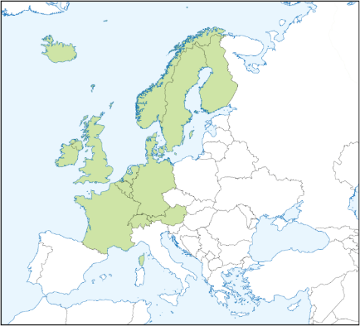
- （ ）美國的礦產資源豐富，除了阿拉斯加盛產石油之外，哪一地區亦為石化產業重鎮？ (A)五大湖區 (B)墨西哥灣沿岸 (C)大西洋沿岸 (D)加州矽谷一帶
- （ ）荷馬史詩是古希臘重要的文化遺產，其中有一篇內容如下：
居住在奧林帕斯山的希臘眾神，將要舉辦海洋女神賽蒂斯下嫁凡人英雄佩柳斯的婚禮。婚宴那天，希臘眾神都接到了喜帖，卻只有搗亂女神厄里斯沒有被邀請。憤怒的厄里斯，在眾神酒酣耳熱之際，將一顆寫著「獻給最美麗 的女神」的金蘋果，丟進婚禮現場，立刻引來了眾女神的紛搶爭奪、互不相讓……。
從這篇故事中，可知希臘眾神具有何種特色？
(A)與凡人沒有差別，嚮往舉行盛大的婚禮
(B)都住在奧林帕斯山，和諧與快樂的相處
(C)都聽從厄里斯所言，爭奪金蘋果的榮耀
(D)具有突出的個性，擁有喜怒哀樂的情感
- （ ）一位法學家說道：「羅馬曾三次征服世界，第一次是以武力，第二次是以宗教，第三次是以法律。而第三次征服也許是其中最為和平、最為持久的征服。」若想印證這位法學家的說法，可以舉下列何者為例？ (A)歷史一書 (B)幾何原本 (C)十二表法 (D)荷馬史詩
- （ ）「他本是迦毗羅衛國淨飯王的兒子，從小天資聰慧，擅長騎馬射箭、詩詞歌賦，不知世間其他人原來飽受各種痛苦。直到有一天出城時，他看到一位老人走在路上，面容憔悴、骨瘦如柴，走著走著就倒下來死了。他才明白人原來會有生、老、病、死的痛苦……。」上述內容應該是描述何人的事蹟？
(A)耶穌 (B)阿育王 (C)君士坦丁 (D)釋迦牟尼
- （ ）下列是某位君主頒布詔令的內容：「承認基督教為合法宗教，羅馬人有信仰基督的自由，歸還被沒收的教會財產，規定星期天為禮拜日……。」由其內容判斷，頒布這份詔令的君主應該是下列何人？
(A)屋大維 (B)阿育王 (C)君士坦丁 (D)狄奧多西
- （ ）一篇文章中提到：「西元1054年對於基督教是特殊的一年，羅馬教宗利奧九世派出的代表來到聖索菲亞大教堂，並宣布將君士坦丁堡大主教及其追隨者開除教籍，而作為基督教東方世界的領導者君士坦丁堡大主教則當眾將詔令燒毀，並宣布開除利奧九世及其追隨者的教籍……。」此篇文章的主題最可能為何？ (A)基督教教會的宣教發展 (B)教會與古典典籍的保存 (C)基督教世界第一次分裂 (D)政權與教權之間的爭奪
- （ ）我們日常生活中使用的0～9「阿拉伯數字」，是藉由善於經商貿易的阿拉伯商人，透過商業活動將其傳往歐洲地區，成為現今大家普遍通用的數字系統。然而，阿拉伯人所使用的數字概念，其實是受到何地數字系統的影響？ (A)埃及 (B)印度 (C)波斯 (D)中國
- （ ）中南美洲的阿茲提克帝國、印加帝國，曾經是獨具特色的古文明，這些古文明呈現的文化風貌與生活型態與歐亞地區全然不同。然而現在我們只能從留存下來的文物、遺跡，概略認識這些古文明，主要是因為許多珍貴的美洲文化曾因「外力」入侵遭到破壞。上述的「外力」最有可能是指下列哪一群人？ (A)英國人 (B)荷蘭人 (C)西班牙人 (D)墨西哥人
- （ ）小軒說道：「人從感官獲得的信息不一定完全正確，外在觀察得來的經驗不一定是可靠的，應該採用更加科學的演繹法，通過論證推理，得出一個可靠的結論。」小軒對 於事物認知的想法可能是受下列何人的影響？ (A)培根 (B)哥白尼 (C)笛卡兒 (D)伽利略
- （ ）十八世紀時，一位法國學者聯合許多學者共同進行某項工作。雖然這些學者哲學觀點和宗教思想不盡相同，但都崇尚理性思維。他們在各自的領域發揮專長，進行知識學術的整合，使人們更便於檢索知識的相關內容。上述這些學者共同進行的工作為何？ (A)合力編寫百科全書 (B)改革基督教教會腐敗弊端 (C)研究如何翻譯聖經內容 (D)探究古希臘、羅馬典籍精神
- （ ）同一件事可能因為不同誘因的加入，導致機會成本發生改變，進而影響我們的選擇。下列何項行為不適合以誘因解釋？ (A)文文因吃得太飽而不停打嗝 (B)大樂想獲得獎金而參加比賽 (C)小淑為贏得獎盃而辛苦練跑 (D)瑞秋希望受關注而努力練舞。
- （ ）華真和妹妹在百貨公司看到球鞋大拍賣，妹妹覺得買1,600元的籃球鞋最好；華真覺得有一雙990元的板鞋也可以接受，但他最喜歡的還是廣告主打的潮牌球鞋，價格2,800元，第二喜歡的是知名品牌慢跑鞋，價格2,200元。華真依照喜好程度選購，最後卻買了2,200元的慢跑鞋，則其最可能是受下列何項因素所影響？ (A)廣告行銷 (B)所得水準 (C)預期心理 (D)消費者偏好。
- （ ）開燒烤店的解老闆為因應中秋假期烤肉人潮而購置自動燒烤機，如此做法將增加何項投入資源的支出？ (A)租用土地 (B)聘雇員工 (C)購買設備 (D)研發產品。
- （ ）連鎖超商經常會祭出飲料第二件7折的促銷方案，此類促銷方案是想利用何種策略賺取利潤？ (A)增加銷貨收入 (B)降低生產成本 (C)提高產品價格 (D)提升服務品質。
- （ ）小茹在網路上購買一件小洋裝，收到貨時卻發現和賣家網站照片上的顏色不一樣，她打給賣家想要退貨，但賣家聲稱貨物既出，概不退還，頂多只能夠接受更換其他商品。下列有關小茹處理此次消費糾紛的方式，何者恰當？ (A)自認倒楣，默默接受不適合的商品 (B)依《公平交易法》，控告賣家廣告不實 (C)委曲求全，同意賣家更換其他商品 (D)向消費者服務中心尋求專業的協助。
- （ ）老師在課堂中舉辦「多元消費我最神」辯論比賽，下列哪位同學的論點正確？
(A) (B) (C) (D)
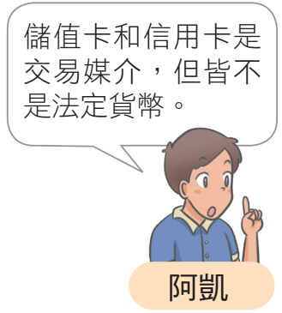 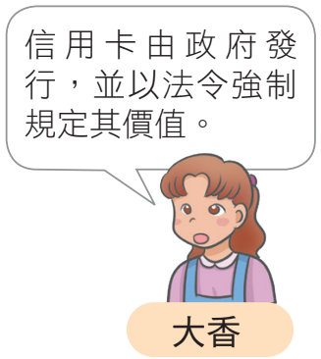 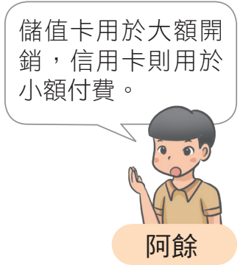 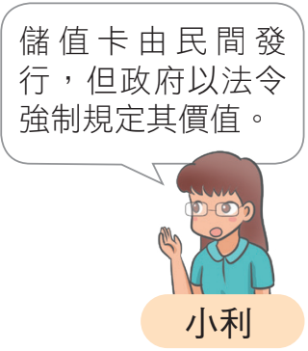
- （ ）郝正和同學討論儲值卡與信用卡的差異，下列何者的敘述正確？
(A) (B) (C) (D)
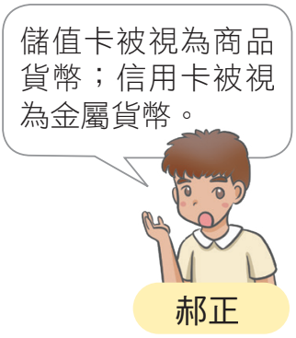 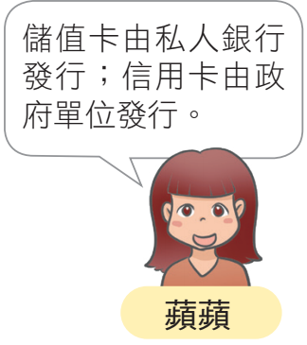 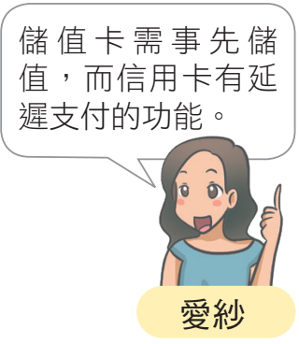 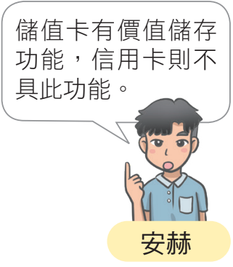
- （ ）阿銘在網路上看到下圖新聞內容，報導中的狀況與貨幣的何種特性較有關係？ (A)普遍接受性 (B)價值穩定性 (C)價值儲存性 (D)債務清償性。
- （ ）下圖為小申在信用卡討論區看到的網友經驗分享，下列何者可以用來說明圖中所述的狀況？ (A)小心使用信用卡，避免盜刷危機 (B)使用信用卡可能有個資外洩風險 (C)信用卡可能改變人們的消費習慣 (D)刷卡前要貨比三家，才不會吃虧。
- （ ）正在學習《民法》的小禾對於《木蘭辭》中某段內容：「東市買駿馬、西市買鞍韉、南市買轡頭，北市買長鞭。」的行為效力感到疑惑。請依下圖所提供的資訊及我國《民法》規定來推論，花木蘭上市集購買軍備的行為，若發生在現今是否有效？ (A)有效，她是限制行為能力人，從事依其年齡及身分、生活所需的行為 (B)無效，她是無行為能力人，須由其法定代理人代為行使，行為才有效 (C)效力未定，限制行為能力人所訂契約，須經法定代理人承認始生效力 (D)有效，她是完全行為能力人，可不經法定代理人，獨立從事法律行為。
- （ ）曉明和鄰居間發生糾紛，至調解委員會進行調解，最後雙方達成協議。調解成立後，還須經過下列何種程序，才與法院判決具有相同的效力？ (A)雙方當事人簽名同意後作成調解契約 (B)全體調解委員開會同意後作成調解書 (C)作成調解書後送調解委員會核定完成 (D)調解委員作成調解書經法院核定完成。
俄羅斯是世界上面積最大的國家，由於國土廣大、氣候寒冷，各地的往來交通多以陸運為主，附圖是俄羅斯的鐵路幹線分布圖，請回答下列問題。
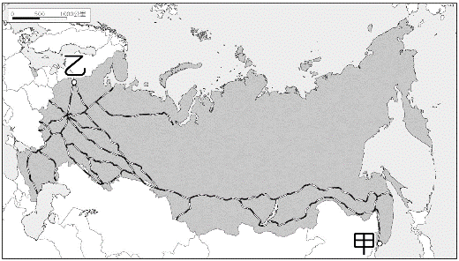
- （ ）俄羅斯鐵路分布的疏密情形，與下列哪一個因素密切相關？(A)河川流向 (B)人口分布 (C)氣候乾溼 (D)鄰國多寡
- （ ）凱宏想要挑戰世界上最長的單一國境鐵路旅行，於是從圖中乙地搭上向東的列車，準備橫跨歐亞兩洲，到達甲地。請問：凱宏搭上這班列車後，沿途最常見到的景觀可能為何？(A)低溼的苔原 (B)高大的雨林 (C)廣闊針葉林 (D)稀疏的莽原

補考試題答案(題庫)
桃園市立青埔國中110學年度九上社會科答案
1 | B | 2 | B | 3 | A | 4 | D | 5 | A
6 | A | 7 | B | 8 | B | 9 | D | 10 | C
11 | D | 12 | C | 13 | C | 14 | B | 15 | C
16 | C | 17 | A | 18 | A | 19 | B | 20 | C
21 | A | 22 | D | 23 | A | 24 | C | 25 | A
26 | C | 27 | C | 28 | D | 29 | B | 30 | C

